**Представление на участника, заявленного в отборочном этапе**

**конкурса «Мастер года»**

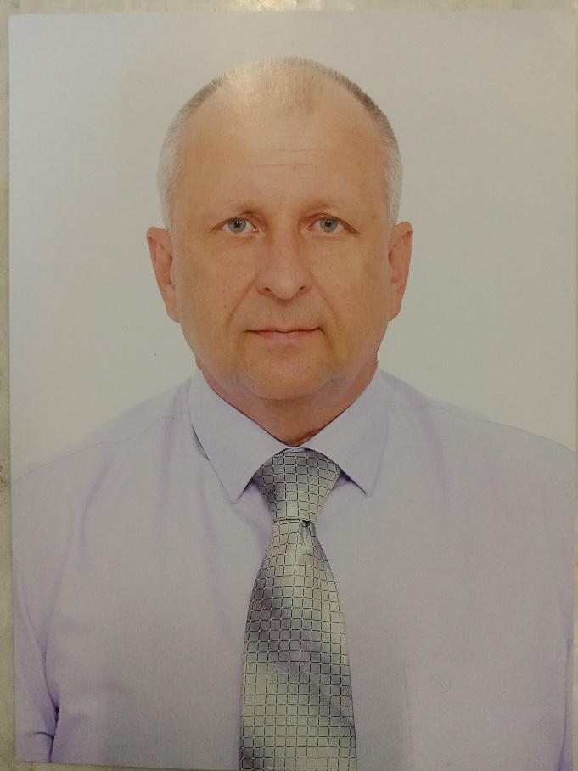 В соответствии с письмом Министерства общего и профессионального образования Ростовской области «Об организации и проведении отборочного этапа конкурса «Мастер года» и приказа ГБПОУ РО «ШРКТЭ им. ак. Степанова П.И.» №66 от 13.02.2025 г преподаватель высшей квалификационной категории «ГБПОУ РО ШРКТЭ им. ак. Степанова П.И.» Феоктистов Игорь Вячеславович заявлен на участие в отборочном этапе конкурса регионального этапа Всероссийского конкурса среди педагогических работников системы среднего профессионального образования «Мастер года».

Феоктистов Игорь Вячеславович имеет высшее профессиональное образование.

В своей деятельности Феоктистов Игорь Вячеславович использует инновационные технологии, современные формы, методы и средства обучения, ежегодно обобщает и распространяет педагогический опыт через открытые уроки, мастер-классы. Выступает с докладами на конференциях и семинарах, участвует совместно со студентами в выставках технического твлорчества и занимает призовые места. Проводит значительную работу по популяризации специальностей и рабочих профессий, осуществляет профориентационную работу со школьниками. Является преподавателем курсов Водитель в автошколе ГБПОУ РО «ШРКТЭ им.ак. Степанова П.И.».

Игорь Вячеславович регулярно проходит курсы повышения квалификации и стажировку на предприятиях области для повышения своего педагогического уровня.

Игорь Вячеславович руководитель кружока технического творчества «Знание сила». Под руководством педагога обучающиеся создают различные модели и макеты оборудования, и успешно участвуют с ними в конкурсах различного уровня.

Заслуги Игоря Вячеславовича отмечены благодарственными письмами, и наградами:

- **медалью** от имени ПРЕЗИДИУМА ВЕРХОВНОГО СОВЕТА СССР «70 лет ВООРУЖЕННЫХ СИЛ СССР»;

- **нагрудным знаком** Трудовая слава III степени от 04.08.2004г.;

- благодарственным письмом Министерства общего и профессионального образования Ростовской области (2021г.);

- благодарственным письмом федерального института оценки качества образования (2021г.).